漢語的六調十二聲

從漢字的六調十二聲到普通話的四聲可以看到漢語被胡言亂語的發展過程，也是一個國家和民族的動盪變遷過程。南方因爲遠離戰亂多發區，所以古漢語被比較好地保存了下來，但隨着人類的趨利性，和政策上不重視保護地方語言，很多正宗的古漢語語言正在被慢慢消亡。尤其是當下漢語被屄言屄語污染的非常嚴重！所謂的白話文運動，就是讓優美的語言變成了痞子化！以前的痞子語言，如今大搖大擺登堂入室成爲了主流！凡事總要帶上屄，高興也的和屄有關，不高興也的和屄有關，誇人也的沾屄，罵人也的意淫屄，而且你家女人的屄明明是這個屄，非要污染漢字用這個逼！如今是全國朗朗上口都在談着對女性不尊重的屄言屄語！吹牛就吹水唄，非要畫面優美到吹牛屄！語言被屄化，慢慢地，人的標準也漸漸地沒有了禮義廉恥的基本約束！

語言如果不和隨地吐痰隨地拉屎一樣用罰款來約束，遲早出口都是優美畫面，如今我們都不知道該怎樣稱呼對面的妹子了？小姐？小妹？

最近心血來潮，想學習粵語，發現粵語的9聲6調各家有各家的解讀。今天感覺像是恍然大悟一樣，感覺很多人對漢語的聲調都弄錯了。而且從這裡也可以清晰地看到普通話（滿大人）語言系統的演變過程。

下圖是一個我在網上看到的講解粵語6調的圖，別人引用了五線譜來輔助理解。

陰平 1
陰上 2
陰去 3
陽平 4
陽上 5
陽去 6

看得我一頭霧水，陰去怎麼是平的音勢，陽平怎麼是去的音勢。

結合古人的陰陽對稱理論，如太極，誠以爲對應順序應該是如下（純個人沒事猜測着好玩的）：

女音爲陰，音高。男音爲陽，音低。音調應如下排序。1與6對稱，2與5對稱，3與4對稱。陰陽分別有平聲，上聲，去聲，此爲單字內音勢變化。藍色短的箭頭爲對應的促音，即沒有拖尾的音，而是急促收音的發音，可以理解成半個音符。

音調對應爲音高，有六個，用於與相鄰字的發音區別，就如唱歌的相鄰詞的不同，聲爲單字內音勢變化，有平聲，上聲和去聲。所以總共有6音，12聲。古漢語不僅有單字的聲勢不同，字與字之間還有發音的高低變化。這就與古人“吃飽了撐着”玩文字很符合，因爲古詩詞曲以前是可以唱歌的。只顧着玩文字而不注重鍛鍊身體打仗，所以也活該被野蠻與粗俗征服！

陰平 1
陰上 2
陰去 3
陽去 4
陽上 5
陽平 6
爲對應的促音

而普通話可以明顯看出胡言亂語（胡人的言亂的漢語）的痕跡，後來清朝由洋大人根據古漢語和洋文的重音特點，只取了聲勢，即平聲，上聲，去聲，再由陽去陽上創了一個第三聲，古籍上找不到對應的稱呼，所以祖宗應該會很生氣！於是他們重命名爲一聲，二聲，三聲，四聲。但沒明白音調的意義。所以成了和西洋人一樣的發音，平平的調，單字內有聲勢變化，尤其是三聲特別像英語的前重後輕的單詞發音。我在想，爲啥不乾脆再根據陰上陰去捏造一個第3.5聲呢，對應英語單詞的前輕後重。

所以可以看出洋大人爲滿大人（mandarin）歸納或創造的四聲系統的來源是和古漢語的6調12聲是有關係的，只是促音是完全沒了。韓語還有促音（只是沒有了音勢和音調，所以同音字很多），到了滿大人那裡卻失傳了！

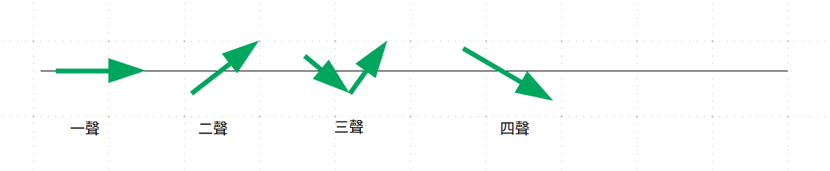
正因爲普通話(mandarin）沒有6音的概念，發音是平平的比較僵硬，不似漢語6調12聲的粵語那樣柔。

去聲只是單字內的聲勢變化，而不是音調音高，所以去聲不見得比平聲高或低，以前總覺得音調排序應該是平，上，去依次變低。

從新認識自己的語言是一件很好玩的事情，知其變遷，更加清楚自己從哪裡來，知根所以知身份，知歸處。只是遺憾的是，學校教的是一塌糊塗！

祖宗應該很生氣！

